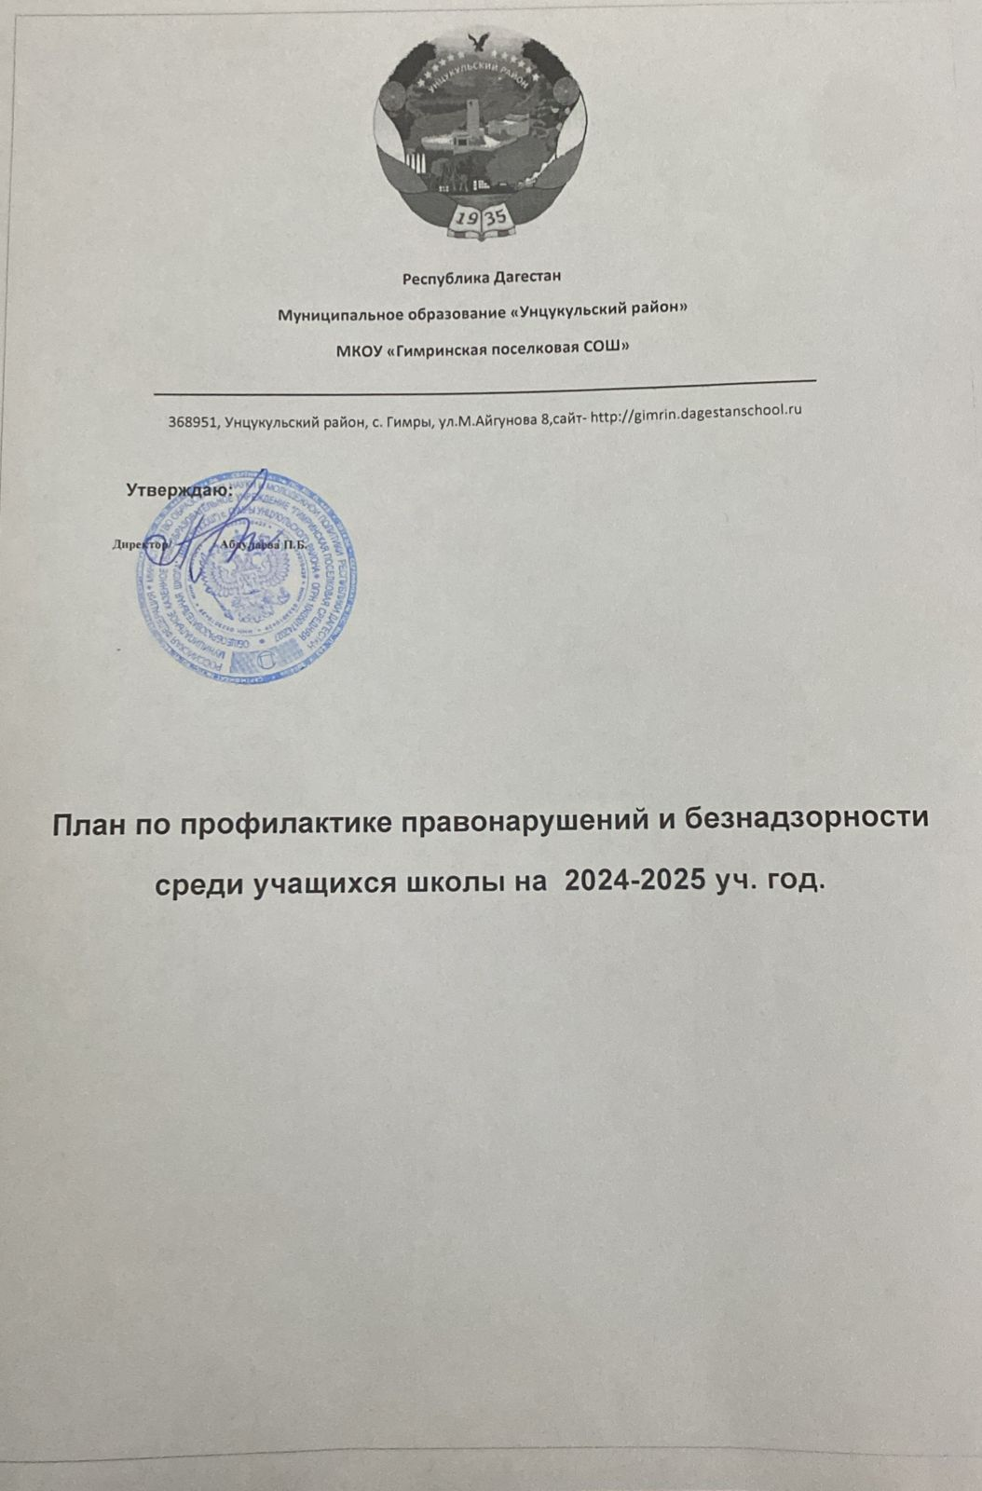

**План работы по профилактике правонарушений и безнадзорности**

**среди учащихся школына 2024-2025 учебный год.**

**Цель:**формирование основ комплексного решения проблем профилактики правонарушений несовершеннолетних обучающихся, их социальной реабилитации в современном обществе; добиться снижения уровня правонарушений среди учащихся школы путем проведения мероприятий воспитательно-нравственного содержания; расширить кругозор учащихся по вопросам правовой культуры.

**ЗАДАЧИ:**

1. Создание условий для проявления учащимися нравственных и правовых знаний, умений, развивать потребность в совершении нравственно оправданных поступков.

2. Формирование у учащихся потребности в здоровом образе жизни путем воспитания умения противостоять вредным привычкам.

3. Воспитание у учащихся нравственных качеств личности посредством развития индивидуальных интересов и способностей.

4. Организация эффективного взаимодействия всех воспитательно-образовательных структур (школы, семьи, психологического центра, ПДН) в работе с подростками «группы риска»

5. Обеспечение социальной защиты детей и подростков.

6. Координация деятельности органов и учреждений системы профилактики по безнадзорности и правонарушениям среди несовершеннолетних

ПОДХОДЫ:

принцип консолидации усилий;

принцип непрерывности профилактических мероприятий;

комплексный подход;

предоставление учащимся и родителям информации;

воспитание противодействия;

влияние социальной среды и сверстников;

коррекция и реабилитация.

|  |  |  |  |
| --- | --- | --- | --- |
| № | **Месяц** | **Ответственные** | |
| **Сентябрь** | | | |
| **1.** | Уточнение списков учащихся, стоящих на учете ОДН, ВШУ. | Инспектор ОДН | |
| **2.** | Индивидуальная работа с учащимися, стоящими на учете ОДН, ВШУ (беседы, посещение на дому, контроль за посещаемостью и успеваемостью). | Соц.педагог  Инспектор ОДН  Кл.руководители | |
| **3.** | Помощь в определении учащихся, стоящих на учете ОДН, ВШУ в секции, кружки. | Кл.руководителиСоц.педагог  Заместитель директора | |
| **4.** | Совет профилактики. | Соц.педагог | |
| **5.** | Диагностическая работа (социальный паспорт школы и т.д.) | Кл.руководителиСоц.педагог | |
| **6.** | Совместный рейд по неблагополучным семьям | Инспектор ОДН  Соц.педагог | |
| **7.** | Урок мира, посвященный борьбе с терроризмом. | Зам. директора по воспитательной работе  Соц.педагог | |
| **8.** | Акция «Засветись» (по БДД) |  | |
| **Октябрь** | | | |
| **1.** | Контроль за посещаемостью и успеваемостью детей, стоящих на учете ОДН. | Соц.педагог  Кл.руководители | |
| **2.** | Классные часы «Да – здоровому образу жизни» (1-11классы) | Соц.педагог  Классные руководители | |
| **3.** | Выступление инспектора ОДН на проблемные темы. | Инспектор ОДН  Соц.педагог | |
| **4.** | Круглый стол «Имею право на права» (9-11 кл.) | Зам.директора по воспитательной работе  Кл.руководительСоц.педагог | |
| **5.** | Конкурс презентаций на проблемные темы. | Кл.руководителиСоц.педагог | |
| **6.** | Приглашение нарколога 9,11 классы | Соц.педагог  Нарколог | |
| **7.** | Совет профилактики. | Соц.педагог | |
| **8.** | Знакомство с кодексом РФ «Об административных правонарушениях» (6 кл.). | Соц.педагог | |
| **9.** | Знакомство с Конвенцией о правах ребенка (5 кл.) | Соц. педагог | |
| **10.** | Занятия по формированию толерантности (8 кл.) | Соц. педагог | |
| **11.** | Общешкольное родительское собрание с приглашением специалистов (инспектор ОДН, психолог и др.) | Администрация школы | |
| **Ноябрь** | | |  |
| **1** | Контроль за посещаемостью и успеваемостью учащихся «группы риска». | Кл.руководителиСоц.педагог | |
| **2.** | Посещение семей детей «группы риска». | Инспектор ОДН  Соц. Педагог  Кл.руководители | |
| **3.** | Классный час «Наше здоровье в наших руках», посвящённый Международному Дню отказа от курения (6-9 кл) | Кл. руководители  Соц педагог | |
| **4.** | Обновление стенда «Уголок правовых знаний». | Соц.педагог и уч-ся старших классов | |
| **5.** | Беседы с учащимися «группы риска» в целях профилактики наркомании, токсикомании, алкоголизма и табакокурения. | Соц.педагог | |
| **6.** | Индивидуальная работа с детьми «группы риска» и их родителями. | Соц.педагог  Психолог  Инспектор ОДН Кл.руководители  Администрация школы | |
| **7.** | Совет профилактики. | Соц.педагог | |
| **Декабрь** | | | |
| **1.** | Контроль за посещаемостью и успеваемостью учащихся «группы риска». | Кл.руководителиСоц.педагог | |
| **2.** | Выступление инспектора ОДН «Ответственность подростка за правонарушения» в 5-9 кл. | Инспектор ОДН | |
| **4.** | Конкурс эссе «Я за здоровый образ жизни» (8-9 классы)  (профилактика наркомании). | Соц.педагог  Кл.руководители | |
| **5.** | Совет профилактики. | Соц.педагог | |
| **6.** | Рейд с инспектором ОДН по неблагопулучным семьям. | Соц.педагог  Инспектор ОДН | |
| **7.** | Беседы в 7-9 классах «СПИД – чума 21 века» | Соц.педагог | |
| **8.** | Классные часы «Здоровый образ жизни». (5,6 классы) | Кл. руководители | |
| **9.** | Приглашение специалиста из ДПО № 1 для проведения беседы по теме СПИД | Соц.педагог  Администрация школы | |
| **10.** | Занятия по формированию толерантности (7 кл) классы) | Соц. педагог | |
| **Январь** | | | |
| **1.** | Контроль за посещаемостью и успеваемостью учащихся «группы риска». | Кл.руководителиСоц.педагог | |
| **2.** | Приглашение специалиста ЦРК «Исток» с беседами на проблемные темы. | Зам.директора по воспитательной работе  Соц.педагог  Специалист ЦРК «Исток» | |
| **3.** | Беседа по профориентации «Как найти свое место в жизни» в 9 кл. | Психолог  Соц.педагог  Кл. руководители | |
| **4.** | Классный час на тему «Мои ценности» (6 кл.) | Соц.педагог  Кл.руководители | |
| **5.** | Индивидуальная работа с детьми и родителями, состоящими на учете в ОДН, КДН, ВШУ. | Соц.педагог  Кл.руководители | |
| **6.** | Совет профилактики. | Соц.педагог | |
| **Февраль** | | | |
| **1.** | Контроль за посещаемостью и успеваемостью учащихся «группы риска». | Соц.педагог  Кл.руководители | |
| **2.** | Посещение семей детей «группы риска». | Соц.педагог  Инспектор ОДН  Кл.руководители | |
| **3.** | Знакомство с «Кодексом РФ об административных правонарушениях» в 8-х классах | Соц.педагог Инспектор ОДН | |
| **4.** | Индивидуальная работа с детьми и родителями «группы риска». | Соц.педагог  Кл.руководители | |
| **5.** | Совет профилактики | Соц.педагог | |
| **6.** | Классный час на тему «Как сказать нет» (9-10 кл.) | Соц.педагог  Кл. руководители | |
| **7.** | Классный час: «Урок мира – терпимость в многонациональной России» (5,6). | Соц.педагог  Кл.руководители | |
| **8.** | Беседа с игровыми моментами «Правильное питание – залог здоровья» в 5-9 классах | Соц.педагог | |
| **9.** | Беседа в 7-9 классах о вредных привычках. | Соц.педагог  Инспектор ОДН | |
| **Март** | | | |
| **1.** | Контроль за посещаемостью и успеваемостью учащихся «группы риска». | Соц.педагог  Кл.руководители | |
| **2.** | Знакомство с «Кодексом РФ об административных правонарушениях» в 9–х классах | Соц.педагог | |
| **3.** | Приглашение специалиста ЦРК «Исток» с беседами на проблемные темы. | Соц.педагог  Специалист ЦРК «Исток» | |
| **4.** | Совет профилактики. | Соц.педагог | |
| **5.** | Занятия по формированию толерантности (9-11) классы. | Соц.педагог  Инспектор ОДН | |
| **6.** | Приглашение инспектора ОДН с беседами на проблемные темы. | Соц.педагог Инспектор ОДН | |
| **7.** | Посещение семей с инспектором ОДН и кл. руководителями. | Соц.педагог  Кл.руководители | |
| **Апрель** | | | |
| **1.** | Контроль за посещаемостью и успеваемостью учащихся «группы риска». | Соц.педагог  Кл.руководители | |
| **2.** | Приглашение специалиста ЦРК «Исток» с беседами на проблемные темы. | Соц.педагог  Специалист ЦРК «Исток» | |
| **3.** | Беседа специалиста из ДПО № 1 по проблемным темам в 8-10 кл. | Соц.педагог  Нарколог ДПО №1 | |
| **4.** | Показ видео на тему «Профилактика наркомании и алкоголизма» (9-10 кл.) | Соц.педагог | |
| **5.** | Конкурс наглядной агитации «Мир без вредных привычек» (8-11 классы). | Зам.директора по воспитательной работе  Соц.педагог  Кл. руководители | |
| **6.** | Совет профилактики. | Соц.педагог | |
| **7.** | Участие специалистов районной КДН, ОДН, ДПО № 1, районной прокуратуры в общих родительских собраниях | Специалисты районной КДН, ОДН, ДПО  № 1, районной прокуратуры, соц. педагог | |
| **8.** | Приглашение инспектора ОДН с беседами на проблемные темы. | Соц. педагог  Инспектор ОДН | |
| **9.** | Посещение семей с инспектором ОДН. | Соц. педагог  Инспектор ОДН | |
| **10** | Индивидуальная работа с детьми и родителями, состоящими на учете в ОДН, КДН, ВШУ. | Соц.педагог  Кл.руководители | |
| **11.** | Совет профилактики. | Соц.педагог | |
| **Май** | | | |
| **1.** | Контроль за посещаемостью и успеваемостью учащихся «группы риска». | Соц.педагог  Кл.руководители | |
| **2.** | Сбор сведений о занятости детей «группы риска» в летние каникулы. | Кл.руководителиСоц.педагог | |
| **3.** | Проведение лекций о влиянии алкоголя, табакокурения, наркомании, токсикомании на организм (5-11 классы). | Соц.педагог  Кл. руководители | |
| **4.** | Беседа в 5-9 кл. о правилах поведения в летний период времени. | Кл.руководители | |
| **5.** | Индивидуальные занятия с подростками, стоящими на учете ОДН, КДН, ВШУ | Кл.руководителиСоц.педагог | |
| **6.** | Заседание родительского комитета «Подведение итогов профилактической работы школы» | Директор школы  Зам.директора по воспитательной работе | |
| **7.** | Совет профилактики | Соц.педагог | |